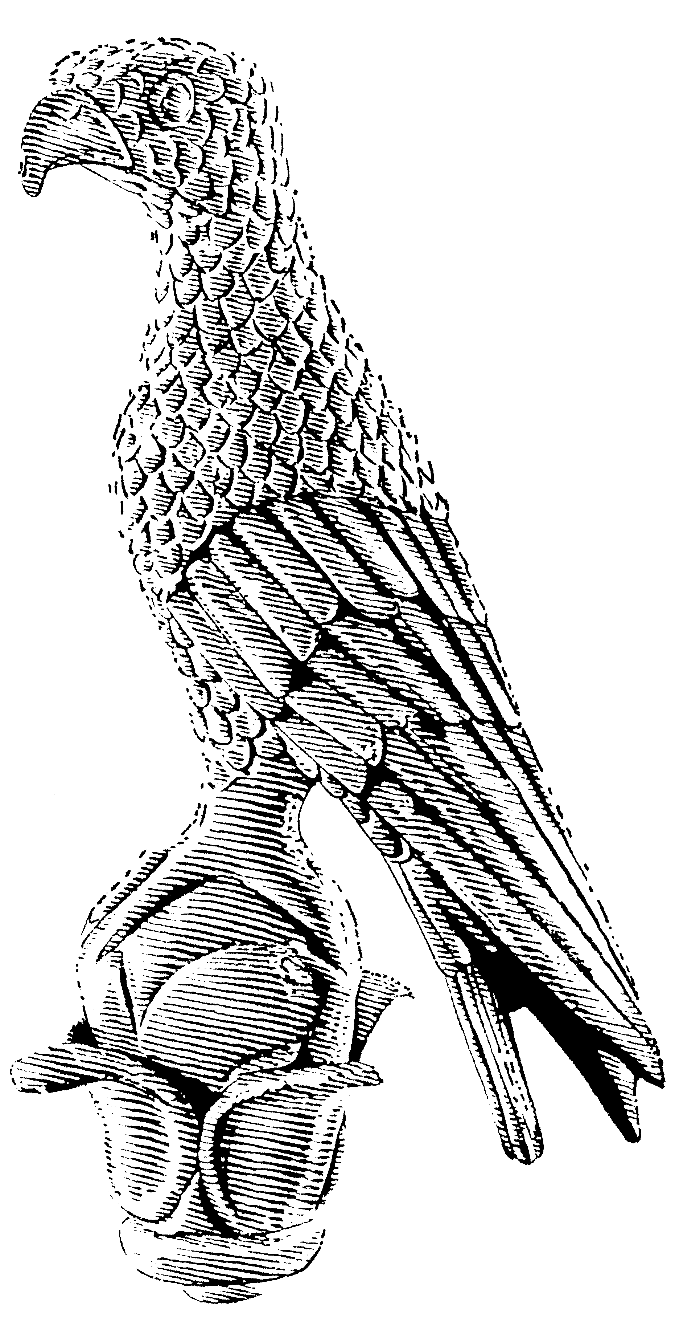  ΕΛΛΗΝΙΚΗ ΔΗΜΟΚΡΑΤΙΑ  ΠΑΝΕΠΙΣΤΗΜΙΟ ΙΩΑΝΝΙΝΩΝ  Γενική Διεύθυνση Διοικητικών Υπηρεσιών & Ακαδημαϊκών Υποθέσεων  Διεύθυνση Διεθνών & Δημοσίων Σχέσεων | 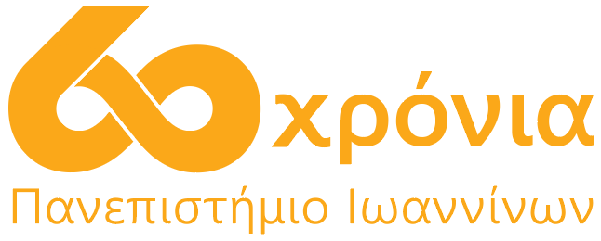
ΔΕΛΤΙΟ ΤΥΠΟΥ

67 μέλη του Πανεπιστημίου Ιωαννίνων
στο 2% των κορυφαίων επιστημόνων του κόσμου

Τη δυναμική παρουσία του Πανεπιστημίου Ιωαννίνων στο διεθνές επιστημονικό στερέωμα επιβεβαιώνουν οι λίστες των κορυφαίων επιστημόνων Stanford’s “World’s Top 2% Scientists List”, οι οποίες βασίζονται στον αντίκτυπο του επιστημονικού έργου επιστημόνων από όλον τον κόσμο τόσο για το σύνολο της ακαδημαϊκής πορείας τους όσο και για το έτος 2023.
Οι λίστες εκπονούνται ανά έτος, από ειδική ομάδα του Stanford University και τον εκδοτικό οίκο Elsevier και αναδεικνύουν το κορυφαίο 2% των επιστημόνων από όλον τον κόσμο. Στις λίστες που δημοσιεύτηκαν, αναφέρονται οι κορυφαίοι 100.000 επιστήμονες από 22 επιστημονικά πεδία. Σε αυτό το ποσοστό, συγκαταλέγονται 51 Καθηγητές και Καθηγήτριες του Πανεπιστημίου Ιωαννίνων με βάση τον αντίκτυπο του δημοσιευμένου έργου τους για το σύνολο της ακαδημαϊκής πορείας τους, ενώ στην ετήσια λίστα για το 2023 εμφανίζονται 45. Το σύνολο των διακριτών μελών του Πανεπιστημίου Ιωαννίνων που εμφανίζονται στις λίστες του Stanford για το 2023 ανέρχεται σε 67, αριθμός ιδιαίτερα υψηλός που κατατάσσει το Ίδρυμά μας στις πρώτες θέσεις της σχετικής κατάταξης των ΑΕΙ της χώρας.
Η αξιολόγηση προκύπτει από τον συνυπολογισμό παραγόντων, όπως ο συνολικός αριθμός αναφορών, ο δείκτης h και ο αριθμός αναφορών με και χωρίς αυτό-αναφορές, αξιοποιώντας τη βάση δεδομένων Scopus του μεγάλου εκδοτικού οίκου επιστημονικών δημοσιεύσεων Elsevier.
Η ποιότητα και η επίδραση του ερευνητικού έργου των μελών της ακαδημαϊκής και επιστημονικής κοινότητας συνεχίζει να αποτελεί τον καλύτερο πρεσβευτή του Πανεπιστημίου μας και να το κατατάσσει σε περίοπτες θέσεις έγκριτων παγκόσμιων κατατάξεων και αξιολογήσεων εκπαιδευτικών και ερευνητικών ιδρυμάτων.
Για περισσότερες πληροφορίες, μπορείτε να επισκεφθείτε: https://uoi.gr/dimosion-scheseon/meli-tou-panepistimiou-ioanninon-stis-listes-tou-stanford-gia-to-2023/ .

Ιωάννινα, 31 Οκτωβρίου 2024

Από τη Διεύθυνση Διεθνών & Δημοσίων Σχέσεων
του Πανεπιστημίου Ιωαννίνων

